Přírodopis 8. C, Mgr. Zemánek, do 17. 4. 2020

1) Individuální opakování **cévní soustavy** (příště test!)

2) Zápis:

Dýchací soustva

**Význam:**

* + příjem kyslíku a výdej oxidu uhličitého.
  + Souvislost s buněčným dýcháním.

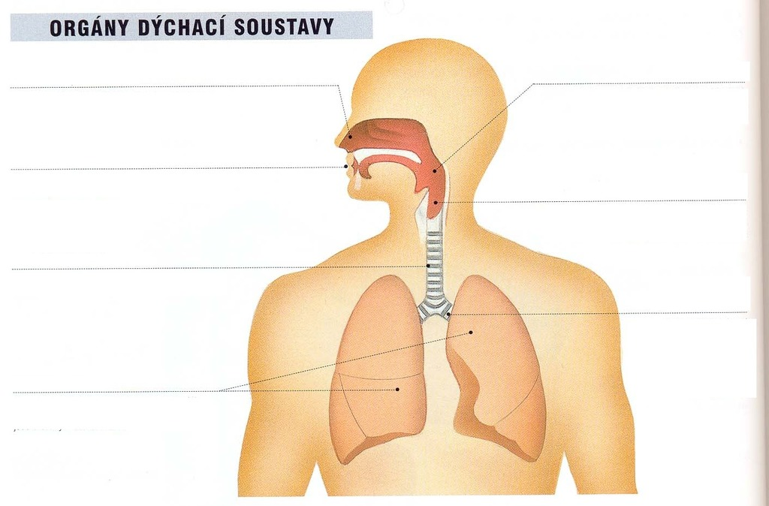**Stavba:**

Doplnit podle učebnice str.: 33.